II-3-16-8系统和机房工作日志

1、网路岗日志管理界面
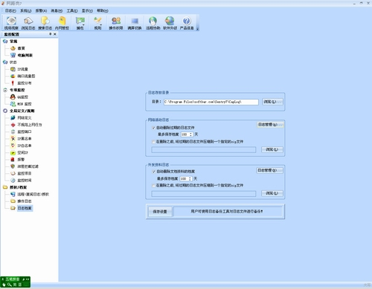

2、网络中心日常维护日志
